

**İSTATİSTİK BÖLÜMÜ**

**DERSİN ADI:** İST 470 KATEGORİK VERİ ÇÖZÜMLEMESİ

**DERSİN SORUMLUSU:** Prof. Dr. Serpil AKTAŞ ALTUNAY

Ar. Gör. Leyla BAKACAK

**HAZIRLAYAN:** 21322361Berke Yağmur

[**Hacettepe Üniversitesi İstatistik Bölümünde Okuyan Öğrencilerin İstatistiksel Yazılım Programlarına Yatkınlığı**](https://www.onlineanketler.com/?url=survey_det&uid=1691574)

İçindekiler

1. GİRİŞ 4

2. YÖNTEM 4

2.1- Araştırmanın Amacı 4

2.2- Kitle ve Örneklem 4

2.3- Verilerin Elde Edilmesi 5

2.4- Verilerin Analizi 5

Uygulanan Anket Örneği 6

3. Betimleyici İstatistikler 11

3.1- Demografik Özelliklere Göre Betimleyici İstatistikler 11

3.1.1- Katılımcıların Cinsiyetine Ait Frekanslar ve Yüzdeler: 11

3.1.2- Katılımcıların Yaş Gruplarına Ait Frekans ve Yüzdeler: 12

3.1.3- Katılımcıların Üniversitede Kaçıncı Yıl Olduklarına Ait Frekans ve Yüzdeler 13

3.1.4- Katılımcıların İleride Hangi Alanda Çalışmak İstediklerine Ait Frekans ve Yüzdeler 14

3.1.5- Katılımcıların Herhangi Bir İstatistik Topluluğunda Yer Alıp Almadığına İlişkin Frekans ve Yüzdeler 15

3.1.6- Katılımcıların Herhangi Bir İstatistiksel Yazılım Programı Satın Alıp Almadığı Hakkında Frekans ve Yüzdeler 16

3.1.7- Katılımcıların Kullandığı İstatistiksel Yazılım Programlarına Ait Grafikler 17

3.1.8- Katılımcıların Duydukları Kavramlara İlişkin Grafik 18

3.1.9- Bölümün Yeterince İstatistiksel Yazılım Dersi Verdiğini Düşünüyor Musunuz? 19

3.1.10- Okuduğunuz Bölümde İstatistiksel Yazılım Programları Teşvik Ediliyor Mu? 19

3.1.11- Bulunduğunuz Bölümün Akademik Personel Yapısının İstatistiksel Yazılım Programlarını Uygulamada Yetkin Bilgiye Sahip Olduğunu Düşünüyor Musunuz? 20

4. RxC Tablo Analizleri 21

4.1- Cinsiyet ile Sektör Seçimi İlişkisinin İncelenmesi 21

4.2- Üniversite Yılı ve İstatistik ile Yazılım Biliminin Etkileşimi Arasındaki İlişki 22

4.3- Belirli Bir İstatistiksel Yazılım Programı Kullanarak Proje Yapanlar ile İlgilenilen Yazılım Programının Seminerine Katılma Arasındaki İlişki 24

4.3.1- Aradaki İlişkinin İncelenmesi: 26

4.4- Katılımcının Üniversite Yılı ile İstatistiksel Yazılım Programlarına İlgisi Arasındaki İlişki 27

4.5- Katılımcıların İstatistiksel Yazılım Programları için Okul Dışında Eğitim Almayı Düşünmesi ile Bölümün Yeterince İstatistiksel Yazılım Programı Dersi Vermesi Arasındaki İlişki 28

4.6- Katılımcı Yaşı ile Bölümün Akademik Personel Yapısının İstatistiksel Yazılım Programlarını Uygulamadaki Yeterliliğin Değerlendirilmesi Arasındaki İlişki 30

4.6.1- Aradaki İlişki İncelemesi 31

4.7- Katılımcı Yaşı ile Yüksek Lisans Yapmak İstediği Dal Arasındaki İlişki 32

4.7.1- Aradaki İlişkinin İncelenmesi 33

4.8- Katılımcıların Yaşı ile İstatistiksel Yazılım Programları Kullanma Sıklıkları Arasındaki İlişkinin Uyum Analizi ile İncelenmesi 34

5. LOJİSTİK REGRESYON 38

6. Katılımcıların İleride İstatistiksel Yazılım Programlarını Kullanma Durumu, Bölümün İstatistiksel Yazılım Programlarını Teşviki ve Herhangi Bir Yazılım Programı için Okul Dışında Eğitim Alma Durumu Arasındaki İlişkinin Belirlenip En İyi Modelin Bulunması 41

7.Araştırma Sonucu 50

KAYNAKÇA: 51

# GİRİŞ

İstatistiksel yazılım programları bulunduğumuz dönemde çok önemli bir yere sahip olmaya başlamıştır. Artık sadece istatistiki verilerin yorumunu çok iyi yapabilmek ile kalmayıp bu istatistiki verileri gerekli yazılım programları aracılığıyla çalışmalara entegre edebilmek ve analizleri en doğru şekilde yapmak önemli bir yere sahiptir.

# YÖNTEM

## 2.1- Araştırmanın Amacı

Bu araştırmada Hacettepe Üniversitesi İstatistik Bölümü öğrencilerinin istatistiksel yazılım programlarına ne derece yatkın oldukları araştırılmak istenmiştir.

## 

## 2.2- Kitle ve Örneklem

Araştırmanın kitlesi Hacettepe Üniversitesi İstatistik Bölümü 3. Sınıf ve 4. Sınıfa mensup olan 319 öğrenciyi kapsamaktadır. Bu kitle ışığında belirlenen örneklem sayısı; (duyarlılık: 0,06 alınmıştır.) 150’dir.

## 

## 2.3- Verilerin Elde Edilmesi

Araştırmada kullandığımız anket internet ortamında hazırlanmıştır. Araştırmamıza İstatistik Bölümü öğrencilerinden 150 kişi katılmıştır. Veriler önce Excel formatında elde edilip gerekli düzenlemeler yapıldıktan sonra SPSS Statistic programına aktarılmıştır.

## 

## 2.4- Verilerin Analizi

Katılımcıların demografik özelliklerine göre betimleyici istatistiklere erişilmiş, pasta grafiği ve bar plot grafiği yardımıyla görselleştirilmiştir. Değişkenler arasındaki ilişkinin irdelenmesi hususu için çeşitli çapraz tablolar oluşturulmuş ve teoriler gereğince doğru test istatistikleri seçilerek sonuca gidilmiştir. Buradan elde edilen anlamlı yorumlamalar yardımıyla arasında ilişki olan değişkenlerin ilişki miktarlarına ilişkin çıktılar alınmış, ilişki katsayılarına bakılmıştır. Uyum analizi kullanılıp iki değişkenin düzeyleri arasındaki ilişki araştırılmıştır. İntertia katsayısı yorumlanıp biplot grafiği çizdirilmiştir.

İlerideki iş hayatında istatistiksel yazılım programı kullanma durumu bağımlı değişken alınarak lojistik regresyon analizi uygulanmıştır.

Katılımcıların ileride istatistiksel yazılım programlarını kullanma durumu, bölümün istatistiksel yazılım programlarını teşviki ve herhangi bir yazılım programı için okul dışında eğitim alma durumu arasındaki ilişki belirlenmiş ve en iyi model bulunmaya çalışılmıştır.

# Uygulanan Anket Örneği

1-) Cinsiyetiniz:

* Kadın
* Erkek

2-) Yaşınız:

* 18-22
* 22-25
* 25 üstü

3-) Üniversitede kaçıncı yılınız:

* 3
* 4
* 4 üstü

4-) İleride hangi alanda çalışmayı düşünüyorsunuz?

* Özel Sektör
* Kamu Sektörü

5-) Herhangi bir İstatistik Topluluğunda yer alıyor musunuz?

* Evet
* Hayır

6-) İstatistik ile yazılım biliminin birbirleriyle etkileşimde olduğunu düşünüyor musunuz?

* Çok az
* Az
* Orta
* Yüksek
* Çok Yüksek

7-) Bir istatistik öğrencisi olarak istatistiksel yazılım programlarıyla ne kadar ilgileniyorsunuz?

* Çok az
* Az
* Orta
* Yüksek
* Çok Yüksek

8-) Aşağıdaki istatistiksel yazılım programlarından hangilerini kullandınız? (Birden fazla işaretleyebilirsiniz.)

* R
* Spss Statistic
* Spss Modeler
* Clementine
* Orange
* Python
* Minitab
* Excel
* PSPP
* JASP
* Matlab
* JMP
* SAS
* Hiçbiri

9-) Bilgisayarınızda hangi programlama dilleri mevcuttur? İşaretleyiniz.

* R
* Spss Statistic
* Spss Modeler
* Clementine
* Orange
* Python
* Minitab
* Excel
* PSPP
* JASP
* Matlab
* JMP
* SAS
* Hiçbiri

10-) Herhangi bir yazılım programı için okul dışında eğitim almayı düşünüyor musunuz?

* Evet
* Hayır
* Kararsızım

11-) Daha önce bir istatistiksel yazılım programı kullanarak bir proje yaptınız mı?

* Evet
* Hayır

12-) Aşağıdaki kavramlardan hangilerini duydunuz? (Birden fazla işaretleyebilirsiniz)

* Derin Öğrenme
* Makine Öğrenmesi
* Yapay Zeka
* Veri Madenciliği
* Büyük Veri
* Hiçbiri

13-) İlgilendiğiniz yazılım programı hakkında seminer veya eğitime katıldınız mı?

* Evet
* Hayır

14-) Herhangi bir istatistiksel yazılım programını satın aldınız mı?

* Evet
* Hayır

15-) Bölümün yeterince istatistiksel yazılım programı dersi verdiğini düşünüyor musunuz?

* Düşünmüyorum
* Kararsızım
* Düşünüyorum

16-) İlgilendiğiniz istatistiksel yazılım programını tercih etme sebebiniz nedir?

* Öğretmen tavsiyesi
* İnternet
* Herhangi bir seminer
* Arkadaş tavsiyesi

17-) İleride yapacağınız işte istatistiksel yazılım programı kullanacağınızı düşünüyor musunuz?

* Evet
* Hayır

18-) Aşağıdakiler hakkında yüksek lisans yapmayı düşünür müydünüz?

* Makine Öğrenmesi
* Büyük veri ve iş analitiği
* Yapay Zeka
* Veri Analitiği
* Düşünmüyorum

19-) İstatistiksel yazılım programlarının işlem hızını ne derecede önemli buluyorsunuz?

-Çok Az

-Az

-Orta

-Yüksek

-Çok Yüksek

20-) Okuduğunuz bölümde istatistiksel yazılım programları teşvik ediliyor mu?

-Çok Az

-Az

-Orta

-Yüksek

-Çok Yüksek

21-) Bulunduğunuz bölümün akademik personel yapısının istatistiksel yazılım programlarını uygulamada yetkin bilgiye sahip olduğunu düşünüyor musunuz?

-Çok Az

-Az

-Orta

-Yüksek

-Çok Yüksek

22-) Öğrencilerin istatistiksel yazılım programları dillerini verimli kullanması için gerekli eğitim desteği sağlanıyor mu?

-Çok Az

-Az

-Orta

-Yüksek

-Çok Yüksek

23-) İstatistiksel yazılım programlarını ne sıklıkla kullanıyorsunuz?

-Çok Az

-Az

-Orta

-Yüksek

-Çok Yüksek

24-) İnternet üzerinde istatistiksel yazılım programlarıyla ilgili yeterli Türkçe kaynak olduğunu düşünüyor musunuz?

-Çok Az

-Az

-Orta

-Yüksek

-Çok Yüksek

25-) Kendinizin kod yazdığı bir yazılım programını hazır kodlu programlara tercih eder misiniz?

-Evet

-Hayır

-Kararsızım

# Betimleyici İstatistikler

## 3.1- Demografik Özelliklere Göre Betimleyici İstatistikler

### 3.1.1- Katılımcıların Cinsiyetine Ait Frekanslar ve Yüzdeler:

|  |  |  |  |  |  |
| --- | --- | --- | --- | --- | --- |
| **1. Cinsiyetiniz:** | | | | | |
|  | | Frequency | Percent | Valid Percent | Cumulative Percent |
| Valid | Kadın | 60 | 40,0 | 40,0 | 40,0 |
| Erkek | 90 | 60,0 | 60,0 | 100,0 |
| Total | 150 | 100,0 | 100,0 |  |

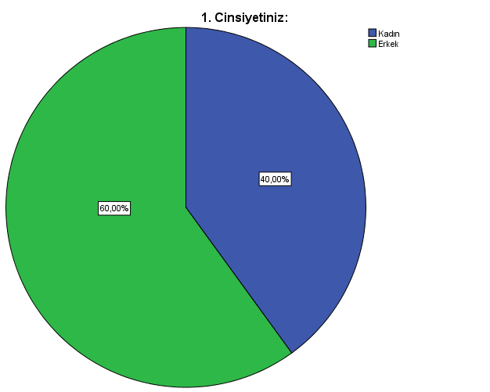

Araştırmaya katılanların %60’ı erkek, %40’ı kadın katılımcılardan oluşmaktadır.

### 3.1.2- Katılımcıların Yaş Gruplarına Ait Frekans ve Yüzdeler:

|  |  |  |  |  |  |
| --- | --- | --- | --- | --- | --- |
| **2. Yaşınız:** | | | | | |
|  | | Frequency | Percent | Valid Percent | Cumulative Percent |
| Valid | 18-22 | 56 | 37,3 | 37,3 | 37,3 |
| 22-25 | 72 | 48,0 | 48,0 | 85,3 |
| 25 üstü | 22 | 14,7 | 14,7 | 100,0 |
| Total | 150 | 100,0 | 100,0 |  |

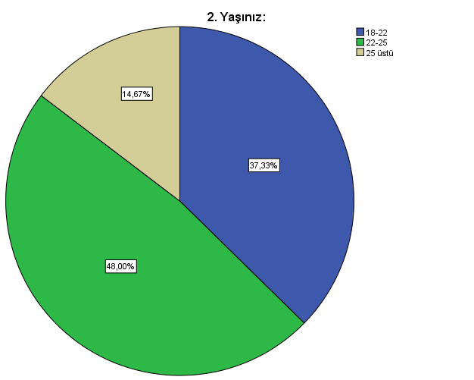

Katılımcıların %14,67’si 25 yaş üstü, %48’i 22-25 yaş arası, %37,33’ü 18-22 yaş arasındadır.

### 3.1.3- Katılımcıların Üniversitede Kaçıncı Yıl Olduklarına Ait Frekans ve Yüzdeler

|  |  |  |  |  |  |
| --- | --- | --- | --- | --- | --- |
| **3. Üniversitede kaçıncı yılınız:** | | | | | |
|  | | Frequency | Percent | Valid Percent | Cumulative Percent |
| Valid | 3 | 35 | 23,3 | 23,3 | 23,3 |
| 4 | 63 | 42,0 | 42,0 | 65,3 |
| 4 Üstü | 52 | 34,7 | 34,7 | 100,0 |
| Total | 150 | 100,0 | 100,0 |  |

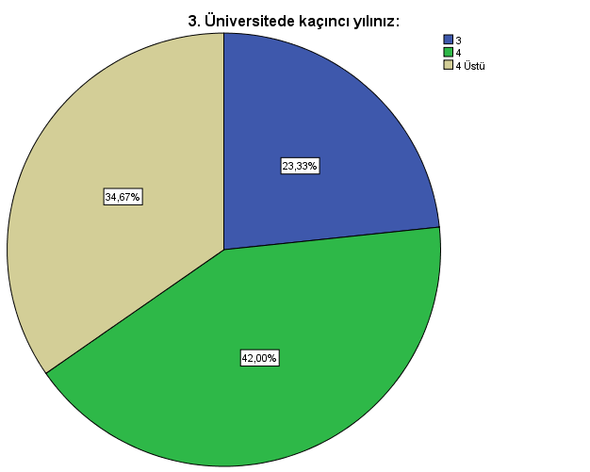

Katılımcıların %34,67’si 4. Sınıf üstü, %42’si 4. Sınıf, %23,33’ü ise 3. Sınıflardan oluşmaktadır.

### 3.1.4- Katılımcıların İleride Hangi Alanda Çalışmak İstediklerine Ait Frekans ve Yüzdeler

|  |  |  |  |  |  |
| --- | --- | --- | --- | --- | --- |
| **4. İleride hangi alanda çalışmayı düşünüyorsunuz?** | | | | | |
|  | | Frequency | Percent | Valid Percent | Cumulative Percent |
| Valid | Özel Sektör | 86 | 57,3 | 57,3 | 57,3 |
| Kamu Sektörü | 64 | 42,7 | 42,7 | 100,0 |
| Total | 150 | 100,0 | 100,0 |  |

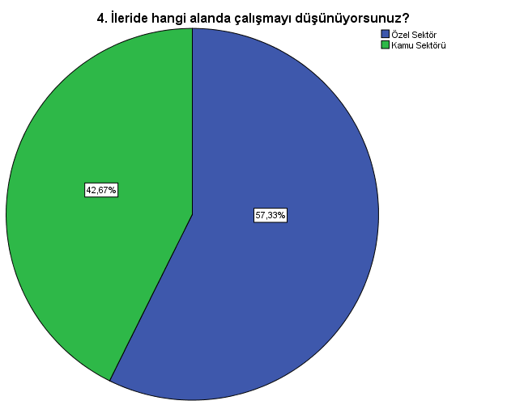

Katılımcıların %57,33’ü özel sektörde, %42,67’si kamu sektöründe çalışmayı düşünmektedir.

### 3.1.5- Katılımcıların Herhangi Bir İstatistik Topluluğunda Yer Alıp Almadığına İlişkin Frekans ve Yüzdeler

|  |  |  |  |  |  |
| --- | --- | --- | --- | --- | --- |
| **5. Herhangi bir İstatistik Topluluğunda yer alıyor musunuz?** | | | | | |
|  | | Frequency | Percent | Valid Percent | Cumulative Percent |
| Valid | evet | 34 | 22,7 | 22,7 | 22,7 |
| hayır | 116 | 77,3 | 77,3 | 100,0 |
| Total | 150 | 100,0 | 100,0 |  |

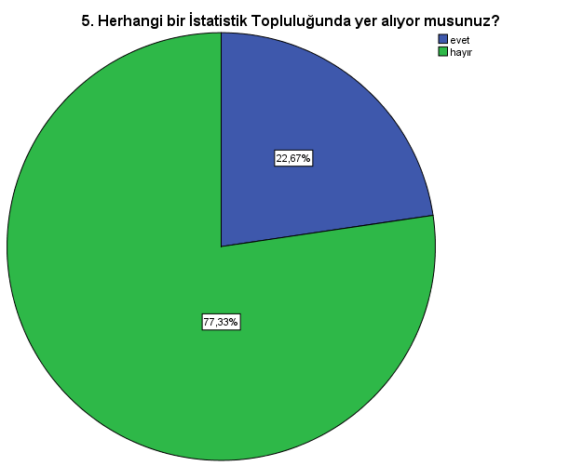

Katılımcıların %22,67’si bir istatistik topluluğunda yer almakta olup %77,33’ü bir istatistik topluluğunda yer almamaktadır.

### 3.1.6- Katılımcıların Herhangi Bir İstatistiksel Yazılım Programı Satın Alıp Almadığı Hakkında Frekans ve Yüzdeler

|  |  |  |  |  |  |
| --- | --- | --- | --- | --- | --- |
| **14. Herhangi bir istatistiksel yazılım programını satın aldınız mı?** | | | | | |
|  | | Frequency | Percent | Valid Percent | Cumulative Percent |
| Valid | Evet | 20 | 13,3 | 13,3 | 13,3 |
| Hayır | 130 | 86,7 | 86,7 | 100,0 |
| Total | 150 | 100,0 | 100,0 |  |

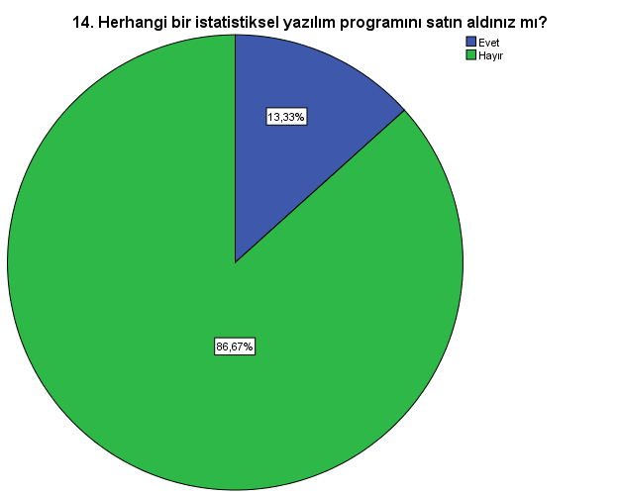

Katılımcıların %13,33’ü bir istatistiksel yazılım programı satın almış olup, %88,67’si bir istatistiksel yazılım programı satın almamıştır.

### 3.1.7- Katılımcıların Kullandığı İstatistiksel Yazılım Programlarına Ait Grafikler

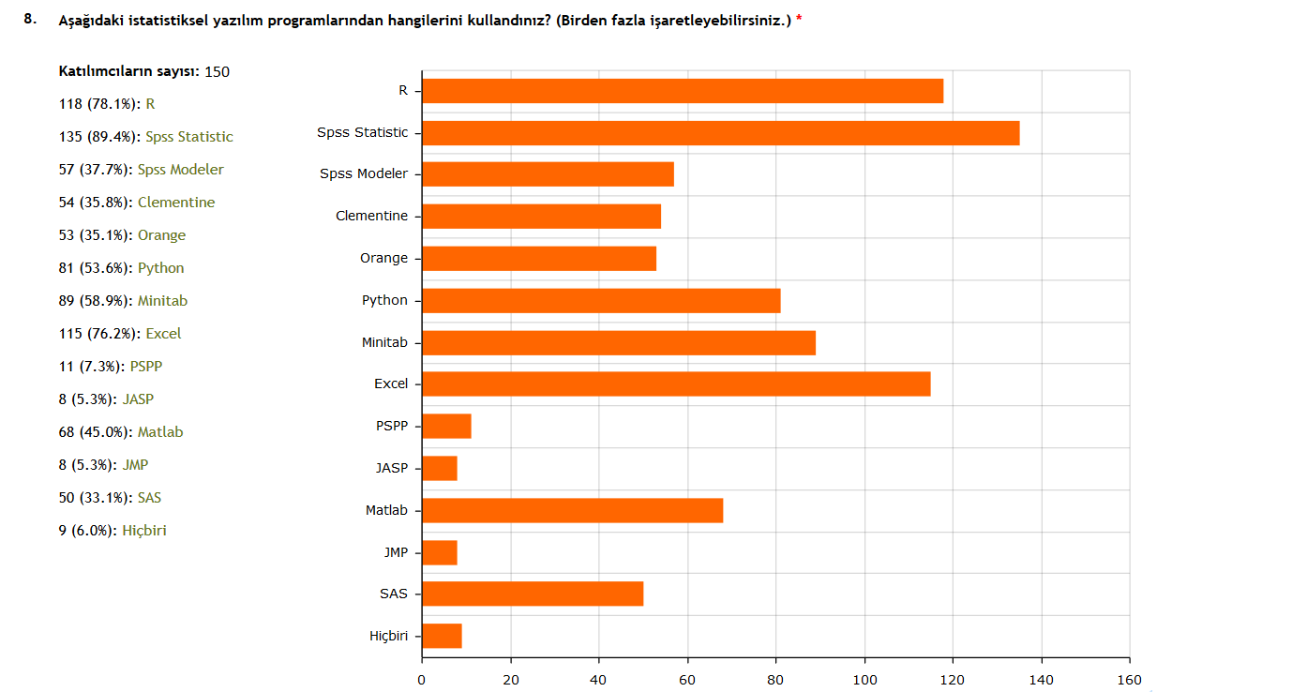

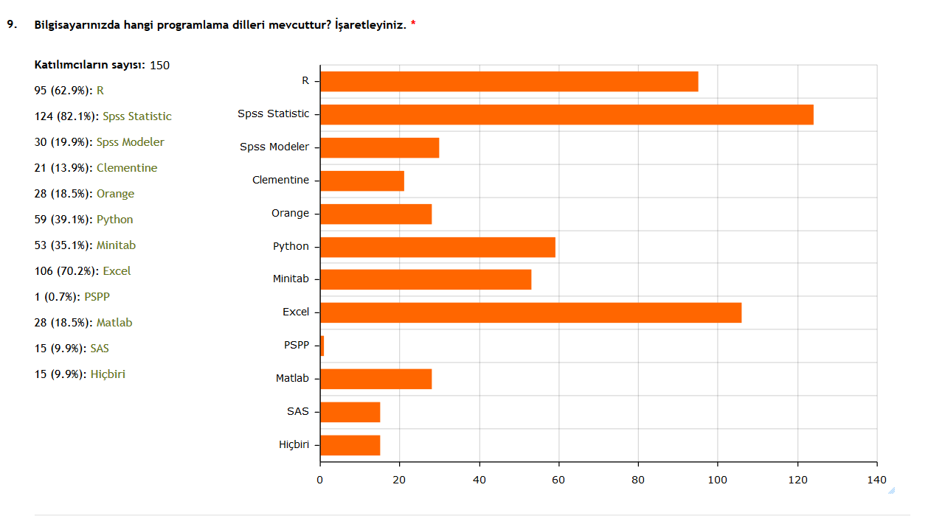

### 3.1.8- Katılımcıların Duydukları Kavramlara İlişkin Grafik

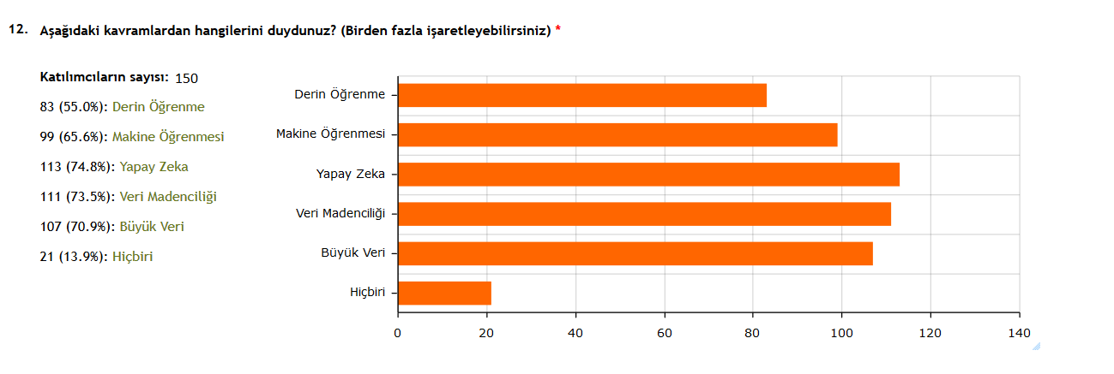

En çok kullanılan istatistiksel yazılım programı %89,4 ile SPSS Statistic seçilmiştir.

R %78,1 ile 2. Sırada gelirken, Excel %76,2 ile 3. Sırada en çok kullanılan istatistiksel yazılım programı olarak belirlenmiştir.

Katılımcıların bilgisayarında bulunan yazılım programlarından ise %82,1 ile SPSS Statistic işaretlenmiştir.

Katılımcıların bilgisayarında bulunan yazılım programlarından en az yüzdeyi ise %0,7 ile PSPP almıştır.

Katılımcıların duydukları kavramlar arasında %74,8 ile Yapay Zeka en çok duyulan kavram olmuştur.

Bu kavramlardan hiçbirini duymayanların oranı ise 21 kişiyle %13,9’dur.

### 3.1.9- Bölümün Yeterince İstatistiksel Yazılım Dersi Verdiğini Düşünüyor Musunuz?

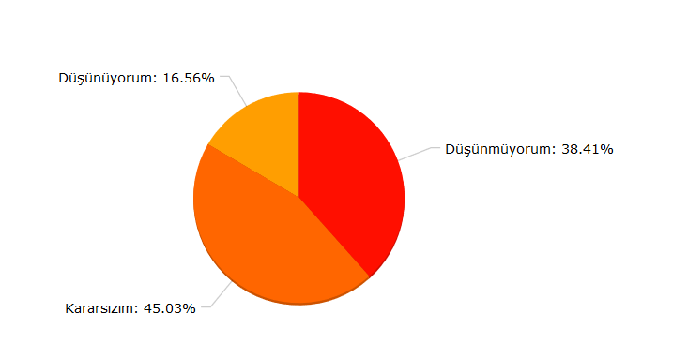

### 3.1.10- Okuduğunuz Bölümde İstatistiksel Yazılım Programları Teşvik Ediliyor Mu?

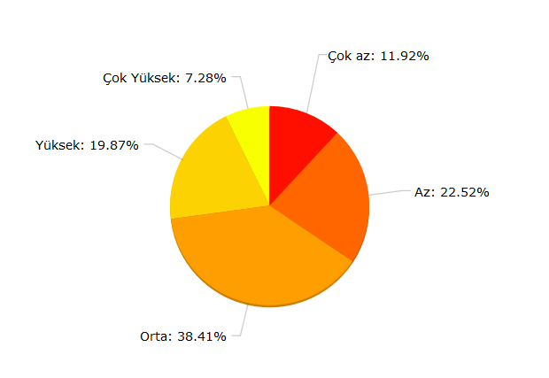

### 3.1.11- Bulunduğunuz Bölümün Akademik Personel Yapısının İstatistiksel Yazılım Programlarını Uygulamada Yetkin Bilgiye Sahip Olduğunu Düşünüyor Musunuz?

|  |  |  |
| --- | --- | --- |
|  | |  | | --- | |  | |

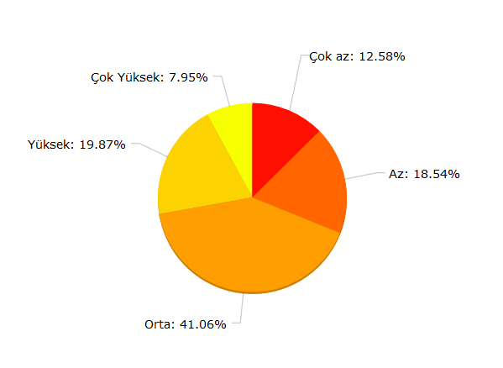

# RxC Tablo Analizleri

## 4.1- Cinsiyet ile Sektör Seçimi İlişkisinin İncelenmesi

Katılımcıların ileride seçeceği sektörün cinsiyet ile olan ilişkisi merak edilmiştir. Bu nedenle cinsiyet ile sektör değişkenleri çapraz tablo oluşturularak incelenmiştir.

Oluşturulan çapraz tabloda 5’ten küçük göze olmadığı için Süreklilik Düzeltmeli Ki-kare sonucuna bakılır.

|  |  |  |  |  |  |
| --- | --- | --- | --- | --- | --- |
| **1. Cinsiyetiniz: * 4. İleride hangi alanda çalışmayı düşünüyorsunuz? Crosstabulation** | | | | | |
|  | | | 4. İleride hangi alanda çalışmayı düşünüyorsunuz? | | Total |
| Özel Sektör | Kamu Sektörü |
| 1. Cinsiyetiniz: | Kadın | Count | 29 | 31 | 60 |
| % within 1. Cinsiyetiniz: | 48,3% | 51,7% | 100,0% |
| % within 4. İleride hangi alanda çalışmayı düşünüyorsunuz? | 33,7% | 48,4% | 40,0% |
| % of Total | 19,3% | 20,7% | 40,0% |
| Erkek | Count | 57 | 33 | 90 |
| % within 1. Cinsiyetiniz: | 63,3% | 36,7% | 100,0% |
| % within 4. İleride hangi alanda çalışmayı düşünüyorsunuz? | 66,3% | 51,6% | 60,0% |
| % of Total | 38,0% | 22,0% | 60,0% |
| Total | | Count | 86 | 64 | 150 |
| % within 1. Cinsiyetiniz: | 57,3% | 42,7% | 100,0% |
| % within 4. İleride hangi alanda çalışmayı düşünüyorsunuz? | 100,0% | 100,0% | 100,0% |
| % of Total | 57,3% | 42,7% | 100,0% |

İncelenen değişkenlerin her ikisi de iki düzeyli olup, kadın katılımcıların %48,3’ü özel sektörü, %51,7’si kamu sektörünü seçmiştir. Erkek katılımcıların ise %63.3’ü özel sektörü, %36,7’si kamu sektörünü tercih etmiştir.

Genele bakıldığında katılımcıların %57,3’si özel sektörü, %42,7’si kamu sektörünü tercih etmiştir.

H0: Cinsiyet ile sektör seçimi arasında ilişki yoktur.

|  |  |  |  |  |  |
| --- | --- | --- | --- | --- | --- |
| **Chi-Square Tests** | | | | | |
|  | Value | df | Asymp. Sig. (2-sided) | Exact Sig. (2-sided) | Exact Sig. (1-sided) |
| Pearson Chi-Square | 3,311a | 1 | ,069 |  |  |
| Continuity Correctionb | 2,726 | 1 | ,099 |  |  |
| Likelihood Ratio | 3,306 | 1 | ,069 |  |  |
| Fisher's Exact Test |  |  |  | ,092 | ,049 |
| Linear-by-Linear Association | 3,289 | 1 | ,070 |  |  |
| N of Valid Cases | 150 |  |  |  |  |
| a. 0 cells (0,0%) have expected count less than 5. The minimum expected count is 25,60. | | | | | |
| b. Computed only for a 2x2 table | | | | | |

Cinsiyet ile sektör seçimi arasında ilişki olmadığını %95 güven düzeyinde söyleyebiliriz. (p-val < 0,05)

## 4.2- Üniversite Yılı ve İstatistik ile Yazılım Biliminin Etkileşimi Arasındaki İlişki

İstatistik bölümü öğrencilerinin bölümde geçirdikleri yılın, istatistik bilimi ve yazılım bilimi etkileşimini kavramada ne derece önemli olduğuna bakılmak istenmiştir.

|  |  |  |  |  |  |  |
| --- | --- | --- | --- | --- | --- | --- |
| **6. İstatistik ile yazılım biliminin birbirleriyle etkileşimde olduğunu düşünüyor musunuz? * 3. Üniversitede kaçıncı yılınız: Crosstabulation** | | | | | | |
|  | | | 3. Üniversitede kaçıncı yılınız: | | | Total |
| 3 | 4 | 4 Üstü |
| 6. İstatistik ile yazılım biliminin birbirleriyle etkileşimde olduğunu düşünüyor musunuz? | Çok Az | Count | 1 | 3 | 6 | 10 |
| % within 6. İstatistik ile yazılım biliminin birbirleriyle etkileşimde olduğunu düşünüyor musunuz? | 10,0% | 30,0% | 60,0% | 100,0% |
| % within 3. Üniversitede kaçıncı yılınız: | 2,9% | 4,8% | 11,5% | 6,7% |
| % of Total | 0,7% | 2,0% | 4,0% | 6,7% |
| Az | Count | 5 | 6 | 11 | 22 |
| % within 6. İstatistik ile yazılım biliminin birbirleriyle etkileşimde olduğunu düşünüyor musunuz? | 22,7% | 27,3% | 50,0% | 100,0% |
| % within 3. Üniversitede kaçıncı yılınız: | 14,3% | 9,5% | 21,2% | 14,7% |
| % of Total | 3,3% | 4,0% | 7,3% | 14,7% |
| Orta | Count | 9 | 23 | 11 | 43 |
| % within 6. İstatistik ile yazılım biliminin birbirleriyle etkileşimde olduğunu düşünüyor musunuz? | 20,9% | 53,5% | 25,6% | 100,0% |
| % within 3. Üniversitede kaçıncı yılınız: | 25,7% | 36,5% | 21,2% | 28,7% |
| % of Total | 6,0% | 15,3% | 7,3% | 28,7% |
| Yüksek | Count | 11 | 19 | 13 | 43 |
| % within 6. İstatistik ile yazılım biliminin birbirleriyle etkileşimde olduğunu düşünüyor musunuz? | 25,6% | 44,2% | 30,2% | 100,0% |
| % within 3. Üniversitede kaçıncı yılınız: | 31,4% | 30,2% | 25,0% | 28,7% |
| % of Total | 7,3% | 12,7% | 8,7% | 28,7% |
| Çok Yüksek | Count | 9 | 12 | 11 | 32 |
| % within 6. İstatistik ile yazılım biliminin birbirleriyle etkileşimde olduğunu düşünüyor musunuz? | 28,1% | 37,5% | 34,4% | 100,0% |
| % within 3. Üniversitede kaçıncı yılınız: | 25,7% | 19,0% | 21,2% | 21,3% |
| % of Total | 6,0% | 8,0% | 7,3% | 21,3% |
| Total | | Count | 35 | 63 | 52 | 150 |
| % within 6. İstatistik ile yazılım biliminin birbirleriyle etkileşimde olduğunu düşünüyor musunuz? | 23,3% | 42,0% | 34,7% | 100,0% |
| % within 3. Üniversitede kaçıncı yılınız: | 100,0% | 100,0% | 100,0% | 100,0% |
| % of Total | 23,3% | 42,0% | 34,7% | 100,0% |

H0: Üniversitede geçirilen süre ve istatistik ile yazılım biliminin birbirleriyle etkileşimde olduğunu düşünme arasında ilişki yoktur.

|  |  |  |  |
| --- | --- | --- | --- |
| **Chi-Square Tests** | | | |
|  | Value | df | Asymp. Sig. (2-sided) |
| Pearson Chi-Square | 8,925a | 8 | ,349 |
| Likelihood Ratio | 8,812 | 8 | ,358 |
| Linear-by-Linear Association | 2,579 | 1 | ,108 |
| N of Valid Cases | 150 |  |  |
| a. 3 cells (20,0%) have expected count less than 5. The minimum expected count is 2,33. | | | |

Üniversitede geçirilen süre ve istatistik ile yazılım biliminin birbirleriyle etkileşimde olduğunu düşünme arasında ilişki olmadığını %95 güven düzeyinde söyleyebiliriz.

## 4.3- Belirli Bir İstatistiksel Yazılım Programı Kullanarak Proje Yapanlar ile İlgilenilen Yazılım Programının Seminerine Katılma Arasındaki İlişki

Daha önce belirli bir istatistiksel yazılım programı kullanarak proje yapan katılımcıların bu istatistiksel yazılım programı hakkında seminere katılıp katılmadığı arasındaki ilişki incelenmek istenmiştir.

|  |  |  |  |  |  |
| --- | --- | --- | --- | --- | --- |
| **11. Daha önce bir istatistiksel yazılım programı kullanarak bir proje yaptınız mı? * 13. İlgilendiğiniz yazılım programı hakkında seminer veya eğitime katıldınız mı? Crosstabulation** | | | | | |
|  | | | 13. İlgilendiğiniz yazılım programı hakkında seminer veya eğitime katıldınız mı? | | Total |
| Evet | Hayır |
| 11. Daha önce bir istatistiksel yazılım programı kullanarak bir proje yaptınız mı? | Evet | Count | 55 | 38 | 93 |
| % within 11. Daha önce bir istatistiksel yazılım programı kullanarak bir proje yaptınız mı? | 59,1% | 40,9% | 100,0% |
| % within 13. İlgilendiğiniz yazılım programı hakkında seminer veya eğitime katıldınız mı? | 76,4% | 48,7% | 62,0% |
| % of Total | 36,7% | 25,3% | 62,0% |
| Hayır | Count | 17 | 40 | 57 |
| % within 11. Daha önce bir istatistiksel yazılım programı kullanarak bir proje yaptınız mı? | 29,8% | 70,2% | 100,0% |
| % within 13. İlgilendiğiniz yazılım programı hakkında seminer veya eğitime katıldınız mı? | 23,6% | 51,3% | 38,0% |
| % of Total | 11,3% | 26,7% | 38,0% |
| Total | | Count | 72 | 78 | 150 |
| % within 11. Daha önce bir istatistiksel yazılım programı kullanarak bir proje yaptınız mı? | 48,0% | 52,0% | 100,0% |
| % within 13. İlgilendiğiniz yazılım programı hakkında seminer veya eğitime katıldınız mı? | 100,0% | 100,0% | 100,0% |
| % of Total | 48,0% | 52,0% | 100,0% |

Bir istatistiksel yazılım programı kullanarak proje yapan katılımcıların %59,1’i istatistiksel yazılım programıyla ilgili seminere katılmıştır.

H0: Belirli bir istatistiksel yazılım programı kullanarak proje yapanlar ile ilgilenilen yazılım programının seminerine katılma arasındaki ilişki yoktur.

|  |  |  |  |  |  |
| --- | --- | --- | --- | --- | --- |
| **Chi-Square Tests** | | | | | |
|  | Value | df | Asymp. Sig. (2-sided) | Exact Sig. (2-sided) | Exact Sig. (1-sided) |
| Pearson Chi-Square | 12,168a | 1 | ,000 |  |  |
| Continuity Correctionb | 11,022 | 1 | ,001 |  |  |
| Likelihood Ratio | 12,436 | 1 | ,000 |  |  |
| Fisher's Exact Test |  |  |  | ,001 | ,000 |
| Linear-by-Linear Association | 12,087 | 1 | ,001 |  |  |
| N of Valid Cases | 150 |  |  |  |  |
| a. 0 cells (0,0%) have expected count less than 5. The minimum expected count is 27,36. | | | | | |
| b. Computed only for a 2x2 table | | | | | |

Ki-kare test istatistiğine bakıldığında H0 hipotezi reddedilir. Bu durumda;

Belirli bir istatistiksel yazılım programı kullanarak proje yapanlar ile ilgilenilen yazılım programının seminerine katılma arasındaki ilişki olduğu %95 güven düzeyinde söylenebilir.

### 4.3.1- Aradaki İlişkinin İncelenmesi:

H0: İlişki katsayısı anlamlı değildir.

|  |  |  |  |
| --- | --- | --- | --- |
| **Symmetric Measures** | | | |
|  | | Value | Approx. Sig. |
| Nominal by Nominal | Phi | ,285 | ,000 |
| Cramer's V | ,285 | ,000 |
| N of Valid Cases | | 150 |  |

Phi değerine bakıldığında H0 reddedilir. İlişkinin anlamlı olduğunu %95 güven düzeyinde söyleyebiliriz.

Daha önceden proje yapıp seminere katılan öğrenciler arasında anlamlı ve yaklaşık olarak %28,5’lik bir ilişki vardır.

## 4.4- Katılımcının Üniversite Yılı ile İstatistiksel Yazılım Programlarına İlgisi Arasındaki İlişki

|  |  |  |  |  |  |  |  |  |
| --- | --- | --- | --- | --- | --- | --- | --- | --- |
| **3. Üniversitede kaçıncı yılınız: * 7. Bir istatistik öğrencisi olarak istatistiksel yazılım programlarıyla ne kadar ilgileniyorsunuz? Crosstabulation** | | | | | | | | |
|  | | | 7. Bir istatistik öğrencisi olarak istatistiksel yazılım programlarıyla ne kadar ilgileniyorsunuz? | | | | | Total |
| Çok Az | Az | Orta | Yüksek | Çok Yüksek |
| 3. Üniversitede kaçıncı yılınız: | 3 | Count | 1 | 6 | 13 | 6 | 9 | 35 |
| % within 3. | 2,9% | 17,1% | 37,1% | 17,1% | 25,7% | 100,0% |
| % within 7. | 7,7% | 19,4% | 28,3% | 17,6% | 34,6% | 23,3% |
| % of Total | 0,7% | 4,0% | 8,7% | 4,0% | 6,0% | 23,3% |
| 4 | Count | 4 | 11 | 21 | 18 | 9 | 63 |
| % within 3. | 6,3% | 17,5% | 33,3% | 28,6% | 14,3% | 100,0% |
| % within 7. | 30,8% | 35,5% | 45,7% | 52,9% | 34,6% | 42,0% |
| % of Total | 2,7% | 7,3% | 14,0% | 12,0% | 6,0% | 42,0% |
| 4 Üstü | Count | 8 | 14 | 12 | 10 | 8 | 52 |
| % within 3. | 15,4% | 26,9% | 23,1% | 19,2% | 15,4% | 100,0% |
| % within 7. | 61,5% | 45,2% | 26,1% | 29,4% | 30,8% | 34,7% |
| % of Total | 5,3% | 9,3% | 8,0% | 6,7% | 5,3% | 34,7% |
| Total | | Count | 13 | 31 | 46 | 34 | 26 | 150 |
| % within 3. | 8,7% | 20,7% | 30,7% | 22,7% | 17,3% | 100,0% |
| % within 7. | 100,0% | 100,0% | 100,0% | 100,0% | 100,0% | 100,0% |
| % of Total | 8,7% | 20,7% | 30,7% | 22,7% | 17,3% | 100,0% |

H0: Katılımcının üniversite yılı ile istatistiksel yazılım programlarına ilgisi arasında ilişki yoktur.

|  |  |  |  |
| --- | --- | --- | --- |
| **Chi-Square Tests** | | | |
|  | Value | df | Asymp. Sig. (2-sided) |
| Pearson Chi-Square | 11,152a | 8 | ,193 |
| Likelihood Ratio | 10,991 | 8 | ,202 |
| Linear-by-Linear Association | 4,409 | 1 | ,036 |
| N of Valid Cases | 150 |  |  |
| a. 2 cells (13,3%) have expected count less than 5. The minimum expected count is 3,03. | | | |

Ki-kare test istatistiğine bakıldığında katılımcının üniversite yılı ile istatistiksel yazılım programlarına ilgisi arasında ilişki olmadığını % 95 güven düzeyinde söyleyebiliriz.

## 4.5- Katılımcıların İstatistiksel Yazılım Programları için Okul Dışında Eğitim Almayı Düşünmesi ile Bölümün Yeterince İstatistiksel Yazılım Programı Dersi Vermesi Arasındaki İlişki

|  |  |  |  |  |  |  |
| --- | --- | --- | --- | --- | --- | --- |
| **10. Herhangi bir yazılım programı için okul dışında eğitim almayı düşünüyor musunuz? * @15.Bölümünyeterinceistatistikselyazılımprogramıdersiverdiğinidü Crosstabulation** | | | | | | |
|  | | | @15.Bölümünyeterinceistatistikselyazılımprogramıdersiverdiğinidü | | | Total |
| Düşünmüyorum | Kararsızım | Düşünüyorum |
| 10. Herhangi bir yazılım programı için okul dışında eğitim almayı düşünüyor musunuz? | Evet | Count | 19 | 26 | 9 | 54 |
| % within 10. | 35,2% | 48,1% | 16,7% | 100,0% |
| % within @15. | 33,3% | 38,2% | 36,0% | 36,0% |
| % of Total | 12,7% | 17,3% | 6,0% | 36,0% |
| Kararsızım | Count | 7 | 12 | 5 | 24 |
| % within 10. | 29,2% | 50,0% | 20,8% | 100,0% |
| % within @15. | 12,3% | 17,6% | 20,0% | 16,0% |
| % of Total | 4,7% | 8,0% | 3,3% | 16,0% |
| Hayır | Count | 31 | 30 | 11 | 72 |
| % within 10. | 43,1% | 41,7% | 15,3% | 100,0% |
| % within @15. | 54,4% | 44,1% | 44,0% | 48,0% |
| % of Total | 20,7% | 20,0% | 7,3% | 48,0% |
| Total | | Count | 57 | 68 | 25 | 150 |
| % within 10. | 38,0% | 45,3% | 16,7% | 100,0% |
| % within @15. | 100,0% | 100,0% | 100,0% | 100,0% |
| % of Total | 38,0% | 45,3% | 16,7% | 100,0% |

H0: Katılımcıların istatistiksel yazılım programları için okul dışında eğitim almayı düşünmesi ile bölümün yeterince istatistiksel yazılım programı dersi vermesi arasında ilişki yoktur.

|  |  |  |  |
| --- | --- | --- | --- |
| **Chi-Square Tests** | | | |
|  | Value | df | Asymp. Sig. (2-sided) |
| Pearson Chi-Square | 1,846a | 4 | ,764 |
| Likelihood Ratio | 1,856 | 4 | ,762 |
| Linear-by-Linear Association | ,607 | 1 | ,436 |
| N of Valid Cases | 150 |  |  |
| a. 1 cells (11,1%) have expected count less than 5. The minimum expected count is 4,00. | | | |

Ki-kare test istatistiğine bakıldığında katılımcıların istatistiksel yazılım programları için okul dışında eğitim almayı düşünmesi ile bölümün yeterince istatistiksel yazılım programı dersi vermesi arasında ilişki olmadığını %95 güven düzeyinde söyleyebiliriz.

## 4.6- Katılımcı Yaşı ile Bölümün Akademik Personel Yapısının İstatistiksel Yazılım Programlarını Uygulamadaki Yeterliliğin Değerlendirilmesi Arasındaki İlişki

|  |  |  |  |  |  |  |
| --- | --- | --- | --- | --- | --- | --- |
| **21. Bulunduğunuz bölümün akademik personel yapısının istatistiksel yazılım programlarını uygulamada yetkin bilgiye sahip olduğunu düşünüyor musunuz? * 2. Yaşınız: Crosstabulation** | | | | | | |
|  | | | 2. Yaşınız: | | | Total |
| 18-22 | 22-25 | 25 üstü |
| 21. Bulunduğunuz bölümün akademik personel yapısının istatistiksel yazılım programlarını uygulamada yetkin bilgiye sahip olduğunu düşünüyor musunuz? | Çok Az | Count | 5 | 7 | 7 | 19 |
| % within 21. | 26,3% | 36,8% | 36,8% | 100,0% |
| % within 2. | 8,9% | 9,7% | 31,8% | 12,7% |
| % of Total | 3,3% | 4,7% | 4,7% | 12,7% |
| Az | Count | 11 | 10 | 6 | 27 |
| % within 21. | 40,7% | 37,0% | 22,2% | 100,0% |
| % within 2. | 19,6% | 13,9% | 27,3% | 18,0% |
| % of Total | 7,3% | 6,7% | 4,0% | 18,0% |
| Orta | Count | 20 | 37 | 5 | 62 |
| % within 21. | 32,3% | 59,7% | 8,1% | 100,0% |
| % within 2. | 35,7% | 51,4% | 22,7% | 41,3% |
| % of Total | 13,3% | 24,7% | 3,3% | 41,3% |
| Yüksek | Count | 15 | 13 | 2 | 30 |
| % within 21. | 50,0% | 43,3% | 6,7% | 100,0% |
| % within 2. | 26,8% | 18,1% | 9,1% | 20,0% |
| % of Total | 10,0% | 8,7% | 1,3% | 20,0% |
| Çok Yüksek | Count | 5 | 5 | 2 | 12 |
| % within 21. | 41,7% | 41,7% | 16,7% | 100,0% |
| % within 2. | 8,9% | 6,9% | 9,1% | 8,0% |
| % of Total | 3,3% | 3,3% | 1,3% | 8,0% |
| Total | | Count | 56 | 72 | 22 | 150 |
| % within 21. | 37,3% | 48,0% | 14,7% | 100,0% |
| % within 2. | 100,0% | 100,0% | 100,0% | 100,0% |
| % of Total | 37,3% | 48,0% | 14,7% | 100,0% |

H0: Katılımcı yaşı ile bölümün akademik personel yapısının istatistiksel yazılım programlarını uygulamadaki yeterliliğin değerlendirilmesi arasında ilişki yoktur

|  |  |  |  |
| --- | --- | --- | --- |
| **Chi-Square Tests** | | | |
|  | Value | Df | Asymp. Sig. (2-sided) |
| Pearson Chi-Square | 16,251a | 8 | ,039 |
| Likelihood Ratio | 14,849 | 8 | ,062 |
| Linear-by-Linear Association | 4,940 | 1 | ,026 |
| N of Valid Cases | 150 |  |  |
| a. 5 cells (33,3%) have expected count less than 5. The minimum expected count is 1,76. | | | |
|  | | | |

Ki-kare test istatistiğine bakıldığında katılımcı yaşı ile bölümün akademik personel yapısının istatistiksel yazılım programlarını uygulamadaki yeterliliğin değerlendirilmesi arasında ilişki olduğunu % 95 güven düzeyinde söyleyebiliriz.

### 4.6.1- Aradaki İlişki İncelemesi

|  |  |  |  |  |  |  |
| --- | --- | --- | --- | --- | --- | --- |
| **Directional Measures** | | | | | | |
|  | | | Value | Asymp. Std. Errora | Approx. Tb | Approx. Sig. |
| Ordinal by Ordinal | Somers' d | Symmetric | -,150 | ,076 | -1,954 | ,051 |
| 21. Dependent | -,166 | ,084 | -1,954 | ,051 |
| 2. Dependent | -,138 | ,070 | -1,954 | ,051 |

İstatistiksel olarak katılımcı yaşı ile bölümün akademik personel yapısının istatistiksel yazılım programlarını uygulamadaki yeterliliğin değerlendirilmesi arasında anlamlı ve ters yönlü bir ilişki vardır. Değerlendirme ölçeği azaldıkça yaş değişkeninde %13,8’lik bir artış gözlemlenmiştir.

## 4.7- Katılımcı Yaşı ile Yüksek Lisans Yapmak İstediği Dal Arasındaki İlişki

|  |  |  |  |  |  |  |
| --- | --- | --- | --- | --- | --- | --- |
| **18. Aşağıdakiler hakkında yüksek lisans yapmayı düşünür müydünüz? * 2. Yaşınız: Crosstabulation** | | | | | | |
|  | | | 2. Yaşınız: | | | Total |
| 18-22 | 22-25 | 25 üstü |
| 18. Aşağıdakiler hakkında yüksek lisans yapmayı düşünür müydünüz? | Makine Öğrenmesi | Count | 8 | 13 | 1 | 22 |
| % within 18. | 36,4% | 59,1% | 4,5% | 100,0% |
| % within 2. | 14,3% | 18,1% | 4,5% | 14,7% |
| % of Total | 5,3% | 8,7% | 0,7% | 14,7% |
| Büyük veri ve iş analitiği | Count | 10 | 9 | 1 | 20 |
| % within 18. | 50,0% | 45,0% | 5,0% | 100,0% |
| % within 2. | 17,9% | 12,5% | 4,5% | 13,3% |
| % of Total | 6,7% | 6,0% | 0,7% | 13,3% |
| Yapay Zeka | Count | 4 | 19 | 4 | 27 |
| % within 18. | 14,8% | 70,4% | 14,8% | 100,0% |
| % within 2. | 7,1% | 26,4% | 18,2% | 18,0% |
| % of Total | 2,7% | 12,7% | 2,7% | 18,0% |
| Veri Analitiği | Count | 15 | 12 | 4 | 31 |
| % within 18. | 48,4% | 38,7% | 12,9% | 100,0% |
| % within 2. | 26,8% | 16,7% | 18,2% | 20,7% |
| % of Total | 10,0% | 8,0% | 2,7% | 20,7% |
| Düşünmüyorum | Count | 19 | 19 | 12 | 50 |
| % within 18. | 38,0% | 38,0% | 24,0% | 100,0% |
| % within 2. | 33,9% | 26,4% | 54,5% | 33,3% |
| % of Total | 12,7% | 12,7% | 8,0% | 33,3% |
| Total | | Count | 56 | 72 | 22 | 150 |
| % within 18. | 37,3% | 48,0% | 14,7% | 100,0% |
| % within 2. | 100,0% | 100,0% | 100,0% | 100,0% |
| % of Total | 37,3% | 48,0% | 14,7% | 100,0% |

H0: Katılımcı yaşı ile yüksek lisans yapmak istediği dal arasında ilişki yoktur.

|  |  |  |  |
| --- | --- | --- | --- |
| **Chi-Square Tests** | | | |
|  | Value | df | Asymp. Sig. (2-sided) |
| Pearson Chi-Square | 16,415a | 8 | ,037 |
| Likelihood Ratio | 17,601 | 8 | ,024 |
| Linear-by-Linear Association | 1,193 | 1 | ,275 |
| N of Valid Cases | 150 |  |  |
| a. 4 cells (26,7%) have expected count less than 5. The minimum expected count is 2,93. | | | |

Ki-kare test istatistiğine bakıldığında katılımcı yaşı ile yüksek lisans yapmak istediği dal arasında ilişki olduğunu % 95 güven düzeyinde söyleyebiliriz.

### 4.7.1- Aradaki İlişkinin İncelenmesi

|  |  |  |  |  |  |  |
| --- | --- | --- | --- | --- | --- | --- |
| **Directional Measures** | | | | | | |
|  | | | Value | Asymp. Std. Errora | Approx. Tb | Approx. Sig. |
| Ordinal by Ordinal | Somers' d | Symmetric | ,057 | ,070 | ,813 | ,416 |
| 18. Dependent | ,065 | ,080 | ,813 | ,416 |
| 2. Dependent | ,051 | ,063 | ,813 | ,416 |
| a. Not assuming the null hypothesis. | | | | | | |
| b. Using the asymptotic standard error assuming the null hypothesis. | | | | | | |

Katılımcı yaşı ile yüksek lisans yapmak istediği dal arasındaki ilişkiyi incelemek amacıyla somers’d ilişki katsayısına bakılmıştır. Katılımcıların yaşı ile yüksek lisans yapmak istediği dal arasında anlamlı ve %5’lik bir ilişki vardır.

## 4.8- Katılımcıların Yaşı ile İstatistiksel Yazılım Programları Kullanma Sıklıkları Arasındaki İlişkinin Uyum Analizi ile İncelenmesi

|  |  |  |  |  |  |  |
| --- | --- | --- | --- | --- | --- | --- |
| **Correspondence Table** | | | | | | |
| 2. Yaşınız: | 23. İstatistiksel yazılım programlarını ne sıklıkla kullanıyorsunuz? | | | | | |
| Çok Az | Az | Orta | Yüksek | Çok Yüksek | Active Margin |
| 18-22 | 6 | 10 | 12 | 19 | 9 | 56 |
| 22-25 | 10 | 7 | 31 | 13 | 11 | 72 |
| 25 üstü | 9 | 4 | 1 | 4 | 4 | 22 |
| Active Margin | 25 | 21 | 44 | 36 | 24 | 150 |

18-22 yaş aralığında olan katılımcılardan, istatistiksel yazılım programlarını yüksek sıklıkla kullanan kişi sayısı 19’dur.

22-25 yaş aralığında olan katılımcılardan, istatistiksel yazılım programlarını orta sıklıkla kullanan kişi sayısı 31’dir.

25 üstü yaş aralığında olan katılımcılardan, istatistiksel yazılım programlarını orta sıklıkla kullanan kişi sayısı 1’dir.

|  |  |  |  |  |  |  |
| --- | --- | --- | --- | --- | --- | --- |
| **Row Profiles** | | | | | | |
| 2. Yaşınız: | 23. İstatistiksel yazılım programlarını ne sıklıkla kullanıyorsunuz? | | | | | |
| Çok Az | Az | Orta | Yüksek | Çok Yüksek | Active Margin |
| 18-22 | ,107 | ,179 | ,214 | ,339 | ,161 | 1,000 |
| 22-25 | ,139 | ,097 | ,431 | ,181 | ,153 | 1,000 |
| 25 üstü | ,409 | ,182 | ,045 | ,182 | ,182 | 1,000 |
| Mass | ,167 | ,140 | ,293 | ,240 | ,160 |  |

Satır profilleri tablosu incelendiğinde, yaş aralığı 18-22 olan katılımcıların çok az sıklıkta istatistiksel yazılım programı kullanma oranı %10,7’dir.

Yaş aralığı 25 üstü olan katılımcıların çok az sıklıkta istatistiksel yazılım programı kullanma oranı %40,9’dur.

|  |  |  |  |  |  |  |
| --- | --- | --- | --- | --- | --- | --- |
| **Column Profiles** | | | | | | |
| 2. Yaşınız: | 23. İstatistiksel yazılım programlarını ne sıklıkla kullanıyorsunuz? | | | | | |
| Çok Az | Az | Orta | Yüksek | Çok Yüksek | Mass |
| 18-22 | ,240 | ,476 | ,273 | ,528 | ,375 | ,373 |
| 22-25 | ,400 | ,333 | ,705 | ,361 | ,458 | ,480 |
| 25 üstü | ,360 | ,190 | ,023 | ,111 | ,167 | ,147 |
| Active Margin | 1,000 | 1,000 | 1,000 | 1,000 | 1,000 |  |

Sütun profilleri tablosu incelendiğinde, 18-22 yaş aralığında olan katılımcıların yüksek sıklıkta istatistiksel yazılım programı kullanma oranı %52,8’dir.

|  |  |  |  |  |  |  |  |  |
| --- | --- | --- | --- | --- | --- | --- | --- | --- |
| **Summary** | | | | | | | | |
| Dimension | Singular Value | Inertia | Chi Square | Sig. | Proportion of Inertia | | Confidence Singular Value | |
| Accounted for | Cumulative | Standard Deviation | Correlation |
| 2 |
| 1 | ,337 | ,113 |  |  | ,673 | ,673 | ,069 | ,262 |
| 2 | ,235 | ,055 |  |  | ,327 | 1,000 | ,080 |  |
| Total |  | ,169 | 25,275 | ,001a | 1,000 | 1,000 |  |  |
| a. 8 degrees of freedom | | | | | | | | |

İntertia boyutların öz değerleridir. İntertia’nın 0’dan farklı olması satır ve sütunlar arasında ilişki olduğunu göstermektedir. Yani istatistiksel yazılım programlarına teşvik ile akademik personelin bu istatistiksel yazılım programlarını uygulamadaki yetkinliği arasında ilişki olduğu görülmektedir.

İki boyut tarafından toplam değişimin %16,9’u açıklanmaktadır.

1. Boyut tarafından toplam değişimin %67,3’ü, 2. Boyut tarafından toplam değişimin %32,7’si açıklanmaktadır.

H0: Inertia önemsizdir.

Inertia’nın önemli olduğu %95 güven ile söylenebilir(p-değeri<0,05).

İntertia önemli olduğundan aradaki ilişkinin anlamlı olduğu %95 güven düzeyinde söylenebilir.

|  |  |  |  |  |  |  |  |  |  |
| --- | --- | --- | --- | --- | --- | --- | --- | --- | --- |
| **Overview Row Pointsa** | | | | | | | | | |
| 2. Yaşınız: | Mass | Score in Dimension | | Inertia | Contribution | | | | |
| 1 | 2 | Of Point to Inertia of Dimension | | Of Dimension to Inertia of Point | | |
| 1 | 2 | 1 | 2 | Total |
| 18-22 | ,373 | -,105 | -,621 | ,035 | ,012 | ,614 | ,039 | ,961 | 1,000 |
| 22-25 | ,480 | ,464 | ,323 | ,047 | ,307 | ,213 | ,748 | ,252 | 1,000 |
| 25 üstü | ,147 | -1,251 | ,525 | ,087 | ,681 | ,172 | ,891 | ,109 | 1,000 |
| Active Total | 1,000 |  |  | ,169 | 1,000 | 1,000 |  |  |  |
| a. Symmetrical normalization | | | | | | | | | |

İntertia’nın en büyük kısmı 25 üstü yaş aralığı tarafından açıklanmaktadır.

1. Boyutta en çok katkıyı 25 ve üstü yaş aralığı yaparken, 2. Boyutta 18-22 yaş aralığı en çok katkıyı sağlamıştır.

|  |  |  |  |  |  |  |  |  |  |
| --- | --- | --- | --- | --- | --- | --- | --- | --- | --- |
| **Overview Column Pointsa** | | | | | | | | | |
| 23. İstatistiksel yazılım programlarını ne sıklıkla kullanıyorsunuz? | Mass | Score in Dimension | | Inertia | Contribution | | | | |
| 1 | 2 | Of Point to Inertia of Dimension | | Of Dimension to Inertia of Point | | |
| 1 | 2 | 1 | 2 | Total |
| Çok Az | ,167 | -,861 | ,720 | ,062 | ,367 | ,369 | ,672 | ,328 | 1,000 |
| Az | ,140 | -,397 | -,376 | ,012 | ,065 | ,085 | ,615 | ,385 | 1,000 |
| Orta | ,293 | ,801 | ,298 | ,069 | ,558 | ,111 | ,912 | ,088 | 1,000 |
| Yüksek | ,240 | -,080 | -,652 | ,024 | ,005 | ,435 | ,021 | ,979 | 1,000 |
| Çok Yüksek | ,160 | -,105 | ,010 | ,001 | ,005 | ,000 | ,993 | ,007 | 1,000 |
| Active Total | 1,000 |  |  | ,169 | 1,000 | 1,000 |  |  |  |
| a. Symmetrical normalization | | | | | | | | | |

İntertia’nın en büyük kısmı orta sıklıkta istatistiksel yazılım programı kullananlardan oluşmaktadır.

1. Boyut açıklamasında en çok katkıyı %55,8 ile orta sıklıkta programları kullananlar, 2. Boyut açıklamasında ise en çok katkıyı %43,5 ile yüksek sıklıkta programı kullananlar yapmaktadır.

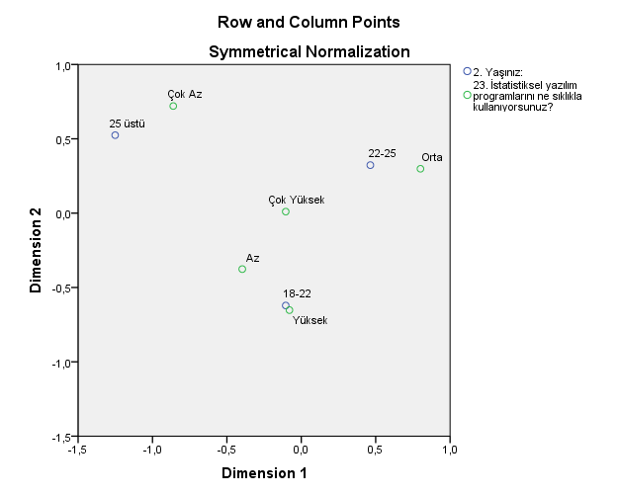

Grafiğe bakıldığında 18-22 yaş aralığında olup, istatistiksel yazılım programını yüksek sıklıkta kullananlar ile 25 ve üstü yaş aralığında olanların istatistiksel yazılım programlarını çok az sıklıkta kullanmasının birbirine yakın olduğu görülebilir.

Aynı zamanda 22-25 yaş aralığında olup orta sıklıkta istatistiksel yazılım programı kullananların birbiriyle ilişkili olduğu söylenebilir.

# LOJİSTİK REGRESYON

Regresyon analizi, herhangi bir değişkenin bir veya birden fazla değişkenle arasındaki ilişkinin matematik bir fonksiyon şeklinde yazılmasıdır. Lojistik regresyon da bağımlı değişkenin dichotomus, bağımsız değişkenlerin ise kategorik veya sürekli olduğu bir çoklu regresyondur.

Bu çalışmada bağımlı değişken ilerdeki iş hayatında istatistiksel yazılım programı kullanma durumu(evet, hayır) olarak belirlenmiştir.

Bağımsız değişkenlerimiz;

Cinsiyet (Kadın, Erkek)

İlerde çalışmayı düşündüğü alan (özel sektör, kamu sektörü)

İstatistiksel yazılım programlarını ne sıklıkta kullandığı (çok az, az, orta, yüksek, çok yüksek)

İstatistiksel yazılım programları hakkında seminer veya eğitime katıldığı (evet, hayır)

|  |  |
| --- | --- |
| **Dependent Variable Encoding** | |
| Original Value | Internal Value |
| Evet | 0 |
| Hayır | 1 |

Referans kategorimiz şekildeki gibi belirlenmiştir. Referansımız evet cevabıdır.

|  |  |  |  |
| --- | --- | --- | --- |
| **Categorical Variables Codings** | | | |
|  | | Frequency | Parameter coding |
| (1) |
| 1. Cinsiyetiniz: | Kadın | 60 | 1,000 |
| Erkek | 90 | ,000 |

Burada da görüldüğü gibi referansımız kadın olan katılımcılardır.

H0: Modele uyum vardır. (aralarında fark yoktur.)

Hosmer and Lemeshow Testi sonuçlarına bakıldığında modele uyum olduğu %95 güven ile söylenebilir. (p-değeri>0,05)

|  |  |  |  |
| --- | --- | --- | --- |
| **Hosmer and Lemeshow Test** | | | |
| Step | Chi-square | df | Sig. |
| 1 | 13,756 | 8 | ,088 |

|  |  |  |  |  |  |
| --- | --- | --- | --- | --- | --- |
| **Classification Tablea** | | | | | |
|  | Observed | | Predicted | | |
|  | 17. İleride yapacağınız işte istatistiksel yazılım programı kullanacağınızı düşünüyor musunuz? | | Percentage Correct |
|  | Evet | Hayır |
| Step 1 | 17. İleride yapacağınız işte istatistiksel yazılım programı kullanacağınızı düşünüyor musunuz? | Evet | 76 | 14 | 84,4 |
| Hayır | 16 | 44 | 73,3 |
| Overall Percentage | |  |  | 80,0 |
| a. The cut value is ,500 | | | | | |

Modele göre ileride yapılan işte istatistiksel yazılım programı kullanacağını düşünme konusunda elde edilen sınıflama ile gözlenen sınıflama arasında %80 uyum vardır.

Modelde ileride istatistiksel yazılım programı kullanacağını düşünen kişi tahminini 76 olarak yapılmıştır. %84.4’lük bir başarıyla tahmin edilmiştir.

Modelde ileride istatistiksel yazılım programı kullanacağını düşünmeyen kişi tahminini 44 olarak yapılmıştır. %73,3’lük bir başarıyla tahmin edilmiştir.

Bağımlı değişkenimizdeki değişimin %60,8’ini bu model açıklayabilmektedir.

|  |  |  |  |
| --- | --- | --- | --- |
| **Model Summary** | | | |
| Step | -2 Log likelihood | Cox & Snell R Square | Nagelkerke R Square |
| 1 | 112,213a | ,450 | ,608 |
| a. Estimation terminated at iteration number 6 because parameter estimates changed by less than ,001. | | | |

|  |  |  |  |  |  |  |  |  |  |
| --- | --- | --- | --- | --- | --- | --- | --- | --- | --- |
| **Variables in the Equation** | | | | | | | | | |
|  | | B | S.E. | Wald | df | Sig. | Exp(B) | 95% C.I.for EXP(B) | |
| Lower | Upper |
| Step 1a | @1.Cinsiyetiniz(1) | ,202 | ,488 | ,171 | 1 | ,679 | 1,224 | ,470 | 3,188 |
| @4.İleridehangialandaçalışmayıdüşünüyorsunuz | ,172 | ,486 | ,125 | 1 | ,723 | 1,187 | ,458 | 3,076 |
| @23.İstatistikselyazılımprogramlarınınesıklıklakullanıyorsunuz | -1,441 | ,268 | 28,849 | 1 | ,000 | ,237 | ,140 | ,401 |
| @13.İlgilendiğinizyazılımprogramıhakkındaseminerveyaeğitimekatıl | 1,533 | ,510 | 9,025 | 1 | ,003 | 4,632 | 1,704 | 12,595 |
| Constant | ,996 | 1,383 | ,519 | 1 | ,471 | 2,707 |  |  |
| a. Variable(s) entered on step 1: @1.Cinsiyetiniz, @4.İleridehangialandaçalışmayıdüşünüyorsunuz, @23.İstatistikselyazılımprogramlarınınesıklıklakullanıyorsunuz, @13.İlgilendiğinizyazılımprogramıhakkındaseminerveyaeğitimekatıl. | | | | | | | | | |

İstatistiksel yazılım programlarını kullanma sıklığının, ileride yapılan işte istatistiksel yazılım kullanma durumunun (bağımlı değişken) anlamlı bir etkiye sahip olduğunu %5 anlamlılık düzeyinde söyleyebiliriz.

İstatistiksel yazılım programlarını kullanma sıklığının güven aralığı 1 içermediği için odds oranları anlamlıdır.

İlgilenilen yazılım programı hakkında seminere veya eğitime katılma durumunun, ileride yapılan işte istatistiksel yazılım kullanma durumunun (bağımlı değişken) anlamlı bir etkiye sahip olduğunu %5 anlamlılık düzeyinde söyleyebiliriz.

Seminer veya eğitime katılma durumu güven aralığı 1 içermediği için odds oranları anlamlıdır.

# Katılımcıların İleride İstatistiksel Yazılım Programlarını Kullanma Durumu, Bölümün İstatistiksel Yazılım Programlarını Teşviki ve Herhangi Bir Yazılım Programı için Okul Dışında Eğitim Alma Durumu Arasındaki İlişkinin Belirlenip En İyi Modelin Bulunması

Model 0:

H0: Modele uyum vardır.

|  |  |  |  |
| --- | --- | --- | --- |
| **Goodness-of-Fit Testsa,b** | | | |
|  | Value | df | Sig. |
| Likelihood Ratio | 90,868 | 22 | ,000 |
| Pearson Chi-Square | 82,038 | 22 | ,000 |
| a. Model: Poisson | | | |
| b. Design: Constant + @17.İlerideyapacağınızişteistatistikselyazılımprogramıkullanacağ + @20.Okuduğunuzbölümdeistatistikselyazılımprogramlarıteşvikediliy + @10.Herhangibiryazılımprogramıiçinokuldışındaeğitimalmayıdüşünüy | | | |

p-değeri<0,05 modele uyum olmadığını %95 güven düzeyi ile söyleyebiliriz.

Model 1:

H0: Modele uyum vardır.

|  |  |  |  |
| --- | --- | --- | --- |
| **Goodness-of-Fit Testsa,b** | | | |
|  | Value | df | Sig. |
| Likelihood Ratio | 69,473 | 18 | ,000 |
| Pearson Chi-Square | 56,988 | 18 | ,000 |
| a. Model: Poisson | | | |
| b. Design: Constant + @17.İlerideyapacağınızişteistatistikselyazılımprogramıkullanacağ + @20.Okuduğunuzbölümdeistatistikselyazılımprogramlarıteşvikediliy + @10.Herhangibiryazılımprogramıiçinokuldışındaeğitimalmayıdüşünüy + @17.İlerideyapacağınızişteistatistikselyazılımprogramıkullanacağ * @20.Okuduğunuzbölümdeistatistikselyazılımprogramlarıteşvikediliy | | | |

p-değeri<0,05 modele uyum olmadığını %95 güven düzeyi ile söyleyebiliriz.

Model 2:

H0: Modele uyum vardır.

|  |  |  |  |
| --- | --- | --- | --- |
| **Goodness-of-Fit Testsa,b** | | | |
|  | Value | df | Sig. |
| Likelihood Ratio | 53,190 | 20 | ,000 |
| Pearson Chi-Square | 42,581 | 20 | ,002 |
| a. Model: Poisson | | | |
| b. Design: Constant + @17.İlerideyapacağınızişteistatistikselyazılımprogramıkullanacağ + @20.Okuduğunuzbölümdeistatistikselyazılımprogramlarıteşvikediliy + @10.Herhangibiryazılımprogramıiçinokuldışındaeğitimalmayıdüşünüy + @17.İlerideyapacağınızişteistatistikselyazılımprogramıkullanacağ * @10.Herhangibiryazılımprogramıiçinokuldışındaeğitimalmayıdüşünüy | | | |

p-değeri<0,05 modele uyum olmadığını %95 güven düzeyi ile söyleyebiliriz.

Model 3:

H0: Modele uyum vardır.

|  |  |  |  |
| --- | --- | --- | --- |
| **Goodness-of-Fit Testsa,b** | | | |
|  | Value | df | Sig. |
| Likelihood Ratio | 70,044 | 14 | ,000 |
| Pearson Chi-Square | 57,864 | 14 | ,000 |
| a. Model: Poisson | | | |
| b. Design: Constant + @17.İlerideyapacağınızişteistatistikselyazılımprogramıkullanacağ + @20.Okuduğunuzbölümdeistatistikselyazılımprogramlarıteşvikediliy + @10.Herhangibiryazılımprogramıiçinokuldışındaeğitimalmayıdüşünüy + @20.Okuduğunuzbölümdeistatistikselyazılımprogramlarıteşvikediliy * @10.Herhangibiryazılımprogramıiçinokuldışındaeğitimalmayıdüşünüy | | | |

p-değeri<0,05 modele uyum olmadığını %95 güven düzeyi ile söyleyebiliriz.

Model 4:

H0: Modele uyum vardır.

|  |  |  |  |
| --- | --- | --- | --- |
| **Goodness-of-Fit Testsa,b** | | | |
|  | Value | df | Sig. |
| Likelihood Ratio | 32,367 | 12 | ,001 |
| Pearson Chi-Square | 31,829 | 12 | ,001 |
| a. Model: Poisson | | | |
| b. Design: Constant + @17.İlerideyapacağınızişteistatistikselyazılımprogramıkullanacağ + @20.Okuduğunuzbölümdeistatistikselyazılımprogramlarıteşvikediliy + @10.Herhangibiryazılımprogramıiçinokuldışındaeğitimalmayıdüşünüy + @17.İlerideyapacağınızişteistatistikselyazılımprogramıkullanacağ * @10.Herhangibiryazılımprogramıiçinokuldışındaeğitimalmayıdüşünüy + @20.Okuduğunuzbölümdeistatistikselyazılımprogramlarıteşvikediliy * @10.Herhangibiryazılımprogramıiçinokuldışındaeğitimalmayıdüşünüy | | | |

p-değeri<0,05 modele uyum olmadığını %95 güven düzeyi ile söyleyebiliriz.

Model 5:

H0: Modele uyum vardır.

|  |  |  |  |
| --- | --- | --- | --- |
| **Goodness-of-Fit Testsa,b** | | | |
|  | Value | df | Sig. |
| Likelihood Ratio | 48,649 | 10 | ,000 |
| Pearson Chi-Square | 42,613 | 10 | ,000 |
| a. Model: Poisson | | | |
| b. Design: Constant + @17.İlerideyapacağınızişteistatistikselyazılımprogramıkullanacağ + @20.Okuduğunuzbölümdeistatistikselyazılımprogramlarıteşvikediliy + @10.Herhangibiryazılımprogramıiçinokuldışındaeğitimalmayıdüşünüy + @17.İlerideyapacağınızişteistatistikselyazılımprogramıkullanacağ * @20.Okuduğunuzbölümdeistatistikselyazılımprogramlarıteşvikediliy + @20.Okuduğunuzbölümdeistatistikselyazılımprogramlarıteşvikediliy * @10.Herhangibiryazılımprogramıiçinokuldışındaeğitimalmayıdüşünüy | | | |

p-değeri<0,05 modele uyum olmadığını %95 güven düzeyi ile söyleyebiliriz.

Model 6:

H0: Modele uyum vardır.

|  |  |  |  |
| --- | --- | --- | --- |
| **Goodness-of-Fit Testsa,b** | | | |
|  | Value | df | Sig. |
| Likelihood Ratio | 31,795 | 16 | ,011 |
| Pearson Chi-Square | 25,498 | 16 | ,062 |
| a. Model: Poisson | | | |
| b. Design: Constant + @17.İlerideyapacağınızişteistatistikselyazılımprogramıkullanacağ + @20.Okuduğunuzbölümdeistatistikselyazılımprogramlarıteşvikediliy + @10.Herhangibiryazılımprogramıiçinokuldışındaeğitimalmayıdüşünüy + @17.İlerideyapacağınızişteistatistikselyazılımprogramıkullanacağ * @20.Okuduğunuzbölümdeistatistikselyazılımprogramlarıteşvikediliy + @17.İlerideyapacağınızişteistatistikselyazılımprogramıkullanacağ * @10.Herhangibiryazılımprogramıiçinokuldışındaeğitimalmayıdüşünüy | | | |

p-değeri<0,05 modele uyum olmadığını %95 güven düzeyi ile söyleyebiliriz.

Model 7:

H0: Modele uyum vardır.

|  |  |  |  |
| --- | --- | --- | --- |
| **Goodness-of-Fit Testsa,b** | | | |
|  | Value | df | Sig. |
| Likelihood Ratio | 20,143 | 8 | ,010 |
| Pearson Chi-Square | 15,600 | 8 | ,048 |
| a. Model: Poisson | | | |
| b. Design: Constant + @17.İlerideyapacağınızişteistatistikselyazılımprogramıkullanacağ + @20.Okuduğunuzbölümdeistatistikselyazılımprogramlarıteşvikediliy + @10.Herhangibiryazılımprogramıiçinokuldışındaeğitimalmayıdüşünüy + @17.İlerideyapacağınızişteistatistikselyazılımprogramıkullanacağ * @20.Okuduğunuzbölümdeistatistikselyazılımprogramlarıteşvikediliy + @17.İlerideyapacağınızişteistatistikselyazılımprogramıkullanacağ * @10.Herhangibiryazılımprogramıiçinokuldışındaeğitimalmayıdüşünüy + @20.Okuduğunuzbölümdeistatistikselyazılımprogramlarıteşvikediliy * @10.Herhangibiryazılımprogramıiçinokuldışındaeğitimalmayıdüşünüy | | | |

p-değeri<0,05 modele uyum olmadığını %95 güven düzeyi ile söyleyebiliriz.

Model 8:

H0: Modele uyum vardır.

|  |  |  |  |
| --- | --- | --- | --- |
| **Goodness-of-Fit Testsa,b** | | | |
|  | Value | df | Sig. |
| Likelihood Ratio | ,000 | 0 | . |
| Pearson Chi-Square | ,000 | 0 | . |
| a. Model: Poisson | | | |
| b. Design: Constant + @17.İlerideyapacağınızişteistatistikselyazılımprogramıkullanacağ + @20.Okuduğunuzbölümdeistatistikselyazılımprogramlarıteşvikediliy + @10.Herhangibiryazılımprogramıiçinokuldışındaeğitimalmayıdüşünüy + @17.İlerideyapacağınızişteistatistikselyazılımprogramıkullanacağ * @20.Okuduğunuzbölümdeistatistikselyazılımprogramlarıteşvikediliy + @17.İlerideyapacağınızişteistatistikselyazılımprogramıkullanacağ * @10.Herhangibiryazılımprogramıiçinokuldışındaeğitimalmayıdüşünüy + @20.Okuduğunuzbölümdeistatistikselyazılımprogramlarıteşvikediliy * @10.Herhangibiryazılımprogramıiçinokuldışındaeğitimalmayıdüşünüy + @17.İlerideyapacağınızişteistatistikselyazılımprogramıkullanacağ * @20.Okuduğunuzbölümdeistatistikselyazılımprogramlarıteşvikediliy * @10.Herhangibiryazılımprogramıiçinokuldışındaeğitimalmayıdüşünüy | | | |

p-değeri<0,05 modele uyum olmadığını %95 güven düzeyi ile söyleyebiliriz.

Hiçbir modele uyum gözlenmediği için çalışmamız burada bitmiştir. Eğer modele uyum olsaydı AIC değerlerine bakılıp en küçük değere sahip olan en iyi model seçilecekti.

# 7.Araştırma Sonucu

- Cinsiyet ile sektör seçimi arasında ilişki bulunmamıştır.

- Üniversitede geçirilen süre ve istatistik ile yazılım biliminin birbirleriyle etkileşimde olduğunu düşünme arasında ilişki bulunmamıştır.

- Belirli bir istatistiksel yazılım programı kullanarak proje yapanlar ile ilgilenilen yazılım programının seminerine katılma arasında ilişki bulunmuştur. Daha önceden proje yapan öğrencilerin istatistiksel yazılım programları hakkındaki seminerlere katıldığı söylenebilir.

- Katılımcıların üniversite yılı ile istatistiksel yazılım programlarına ilgisi arasında ilişki olmadığı bulunmuştur.

- Katılımcıların istatistiksel yazılım programları için okul dışında eğitim almayı düşünmesi ile bölümün yeterince istatistiksel yazılım programı dersi vermesi arasında ilişki olmadığı bulunmuştur.

- Katılımcıların yaşı ile bölümün akademik personel yapısının istatistiksel yazılım programlarını uygulamadaki yeterliliğin değerlendirilmesi arasında ilişki bulunmuştur. Değerlendirme ölçeği azaldıkça yaş değişkeninde %13,8’lik bir artış gözlemlenmiştir.

- Katılımcıların yaşı ile yüksek lisans yapmak istediği dal arasında ilişki olduğu bulunmuştur. Katılımcıların yaşı ile yüksek lisans yapmak istediği dal arasında anlamlı ve %5’lik bir ilişki bulunmuştur.

- 18-22 yaş aralığında olup, istatistiksel yazılım programını yüksek sıklıkta kullananlar ile 25 ve üstü yaş aralığında olanların istatistiksel yazılım programlarını çok az sıklıkta kullanmasının birbirine yakın olduğu söylenebilir.

- 22-25 yaş aralığında olup orta sıklıkta istatistiksel yazılım programı kullananların birbiriyle ilişkili olduğu söylenebilir.

# KAYNAKÇA:

Kategorik Veri Çözümlemesi Ders ve Uygulama Notları

<http://ybsansiklopedi.com/wp-content/uploads/2015/09/1uyumanalizi.pdf>

<https://sedatsen.files.wordpress.com/2016/11/10-sunum.pdf>

https://www.stat.nus.edu.sg/~stazjt/teaching/ST2137/lecture/lec%207.pdf